Таблица 1
Химический состав магнезиальных материалов
________________________________________________
Table 1. Chemical composition of magnesia materials

Материал | Химический состав (по массе),%
Материал | Fe_{общ} | MgO | CaO | SiO₂ | MnO | S+P | п.п.п
Бакальский сидерит* | 28-31 | 9-13 | 3,5-5 | 2,5 -11 | 1-2 | 0,15-0,35 | 33-36
Серпентинитомагнезит** | 4-7 | 35-40 | 0,1-1,2 | 36-40 | 0-0,1 | 0,03-0,05 | 13-16
* по данным технических отчетов о работе агломерационного цеха;
** по данным АО «Литосфера», разрабатывающего месторождение.

Шаповалов А.Н., Овчинникова Е.В., Горбунов В.Б.
«Использование магнезиальных флюсов Халиловского месторождения при производстве агломерата»
27.03.2018.
Таблица 2
Химический состав опытных магнезиальных материалов
________________________________________________________
Table 2. Chemical composition of experimental magnesia materials
Наименование компонента | Содержание компонента в материале, %*
Наименование компонента | Бакальский сидерит | Магнезиальный флюс  с различным содержанием (%) магнезита
Наименование компонента | Бакальский сидерит | 10 | 30 | 50 | 70
Fe | 30,2 | 7,59 | 6,71 | 5,82 | 4,93
FeO | 32,98 | 0,71 | 0,55 | 0,39 | 0,24
Fe₂O₃ | 6,5 | 10,06 | 8,97 | 7,88 | 6,79
SiO₂ | 7,58 | 31,05 | 24,15 | 17,25 | 10,35
CaO | 4,22 | 2,22 | 1,75 | 1,28 | 0,81
Al₂O₃ | 1,9 | 0,88 | 0,69 | 0,49 | 0,29
MgO | 10,4 | 38,22 | 39,75 | 41,28 | 42,82
МnО | 1,23 | 0,11 | 0,08 | 0,06 | 0,04
S | 0,17 | 0,027 | 0,021 | 0,015 | 0,009
P₂O₅ | 0,057 | 0,144 | 0,112 | 0,080 | 0,048
П.п.п. | 34,53 | 16,58 | 24,93 | 31,27 | 38,61
* Усредненные данные химического анализа.

Шаповалов А.Н., Овчинникова Е.В., Горбунов В.Б.
«Использование магнезиальных флюсов Халиловского месторождения при производстве агломерата»
27.03.2018.
Таблица 3
Условия экспериментов
____________________________
Table 3. Experiment Conditions
Наименование компонента | Условия экспериментов при использовании различных источников MgO
Наименование компонента | Бакальский сидерит | Магнезиальный флюс с различным содержанием (%) магнезита
Наименование компонента | Бакальский сидерит | 10 | 30 | 50 | 70
Содержание углерода в шихте, % | 4,2
Влажность шихты, % | 7-7,5
Высота слоя шихты, мм | до 350 без учета постели
Содержание возврата в шихте, % | 25,0
Расход компонентов шихты, кг/т  Бакальский сидерит | 118,6 | - | - | - | -
аглоруда МГОКа | 116,6 | 123,0 | 123,9 | 124,7 | 125,5
концентрат МГОКа | 641,6 | 676,2 | 681,2 | 685,8 | 690,0
известняк | 207,9 | 227,5 | 222,3 | 217,6 | 213,1
магнезиальный флюс | - | 31,4 | 30,2 | 29,0 | 28,0
возврат | 329,44 | 333,74 | 334,35 | 334,91 | 335,44
коксик | 68,7 | 67,3 | 67,3 | 67,2 | 67,2
Расчетный состав агломерата, % Fe | 52,98 | 52,31 | 52,67 | 53,01 | 53,33
SiO₂ | 8,92 | 9,44 | 9,24 | 9,05 | 8,88
CaO | 13,38 | 14,16 | 13,86 | 13,58 | 13,31
Al₂O₃ | 0,81 | 0,63 | 0,62 | 0,62 | 0,61
MgO | 2,00 | 2,00 | 2,00 | 2,00 | 2,00
МnО | 0,154 | 0,043 | 0,041 | 0,041 | 0,040
S | 0,036 | 0,031 | 0,031 | 0,031 | 0,031
P₂O₅ | 0,041 | 0,041 | 0,040 | 0,039 | 0,038
Расчетная основность по CaO/SiO₂ | 1,5

Шаповалов А.Н., Овчинникова Е.В., Горбунов В.Б.
«Использование магнезиальных флюсов Халиловского месторождения при производстве агломерата»
27.03.2018.

Таблица 4
Усредненные результаты экспериментов
______________________________________
Table 4. Average results of experiments
Наименование компонента |  | Результаты экспериментов при использовании различных источников MgO
 |  | Бакальский сидерит | Магнезиальный флюс с различным содержанием (%) магнезита
 |  | Бакальский сидерит | 10 | 30 | 50 | 70
Влажность аглошихты, % |  | 7,10 | 7,20 | 7,10 | 7,20 | 7,30
Фракционный состав  аглошихты, %: | +10 мм | 6,81 | 7,45 | 6,80 | 5,59 | 6,56
Фракционный состав  аглошихты, %: | 5-10 мм | 26,41 | 25,59 | 20,85 | 24,61 | 27,95
Фракционный состав  аглошихты, %: | 3-5 мм | 29,60 | 28,56 | 27,91 | 31,79 | 29,89
Фракционный состав  аглошихты, %: | 1-3 мм | 33,46 | 34,56 | 39,69 | 34,20 | 32,03
Фракционный состав  аглошихты, %: | 0-1 мм | 3,72 | 3,84 | 4,74 | 3,80 | 3,56
Средний диаметр гранул аглошихты, мм |  | 4,70 | 4,70 | 4,35 | 4,52 | 4,77
Высота спекаемого слоя, мм |  | 347 | 346 | 345 | 346 | 344
Скорость спекания, мм/мин |  | 15,96 | 15,86 | 15,88 | 16,32 | 16,36
Выход годного агломерата +5 мм из спека, % |  | 76,90 | 77,93 | 76,96 | 76,50 | 77,01
Выход годного агломерата +5 мм после сбрасывания, % |  | 65,21 | 67,20 | 67,99 | 67,94 | 68,33
Прочность на сбрасывание (ГОСТ 25471-82), % |  | 83,65 | 85,29 | 87,54 | 88,01 | 87,83
Уд. произв. годн. агл., т/(м²·час) |  | 1,04 | 1,08 | 1,13 | 1,15 | 1,14
Сопротивление истиранию (ГОСТ 15137-77), % |  | 5,38 | 5,40 | 4,45 | 4,55 | 4,58
Прочность на удар (ГОСТ 15137-77), % |  | 65,68 | 68,30 | 71,08 | 72,65 | 71,98
Химический состав  агломерата, % | Fe | 53,20 | 52,85 | 53,25 | 53,45 | 53,60
Химический состав  агломерата, % | FeO | 12,20 | 12,85 | 12,60 | 12,90 | 13,15
Химический состав  агломерата, % | SiO₂ | 9,00 | 9,20 | 9,05 | 9,05 | 8,90
Химический состав  агломерата, % | CaO | 13,10 | 13,20 | 13,35 | 13,65 | 12,95
Химический состав  агломерата, % | MgO | 1,90 | 2,00 | 1,92 | 2,01 | 2,09
Химический состав  агломерата, % | МnО | 0,19 | 0,04 | 0,03 | 0,03 | 0,03
Химический состав  агломерата, % | S | 0,017 | 0,019 | 0,015 | 0,019 | 0,020
Основность CaO/SiO₂ |  | 1,46 | 1,44 | 1,48 | 1,51 | 1,46

Шаповалов А.Н., Овчинникова Е.В., Горбунов В.Б.
«Использование магнезиальных флюсов Халиловского месторождения при производстве агломерата»
27.03.2018.

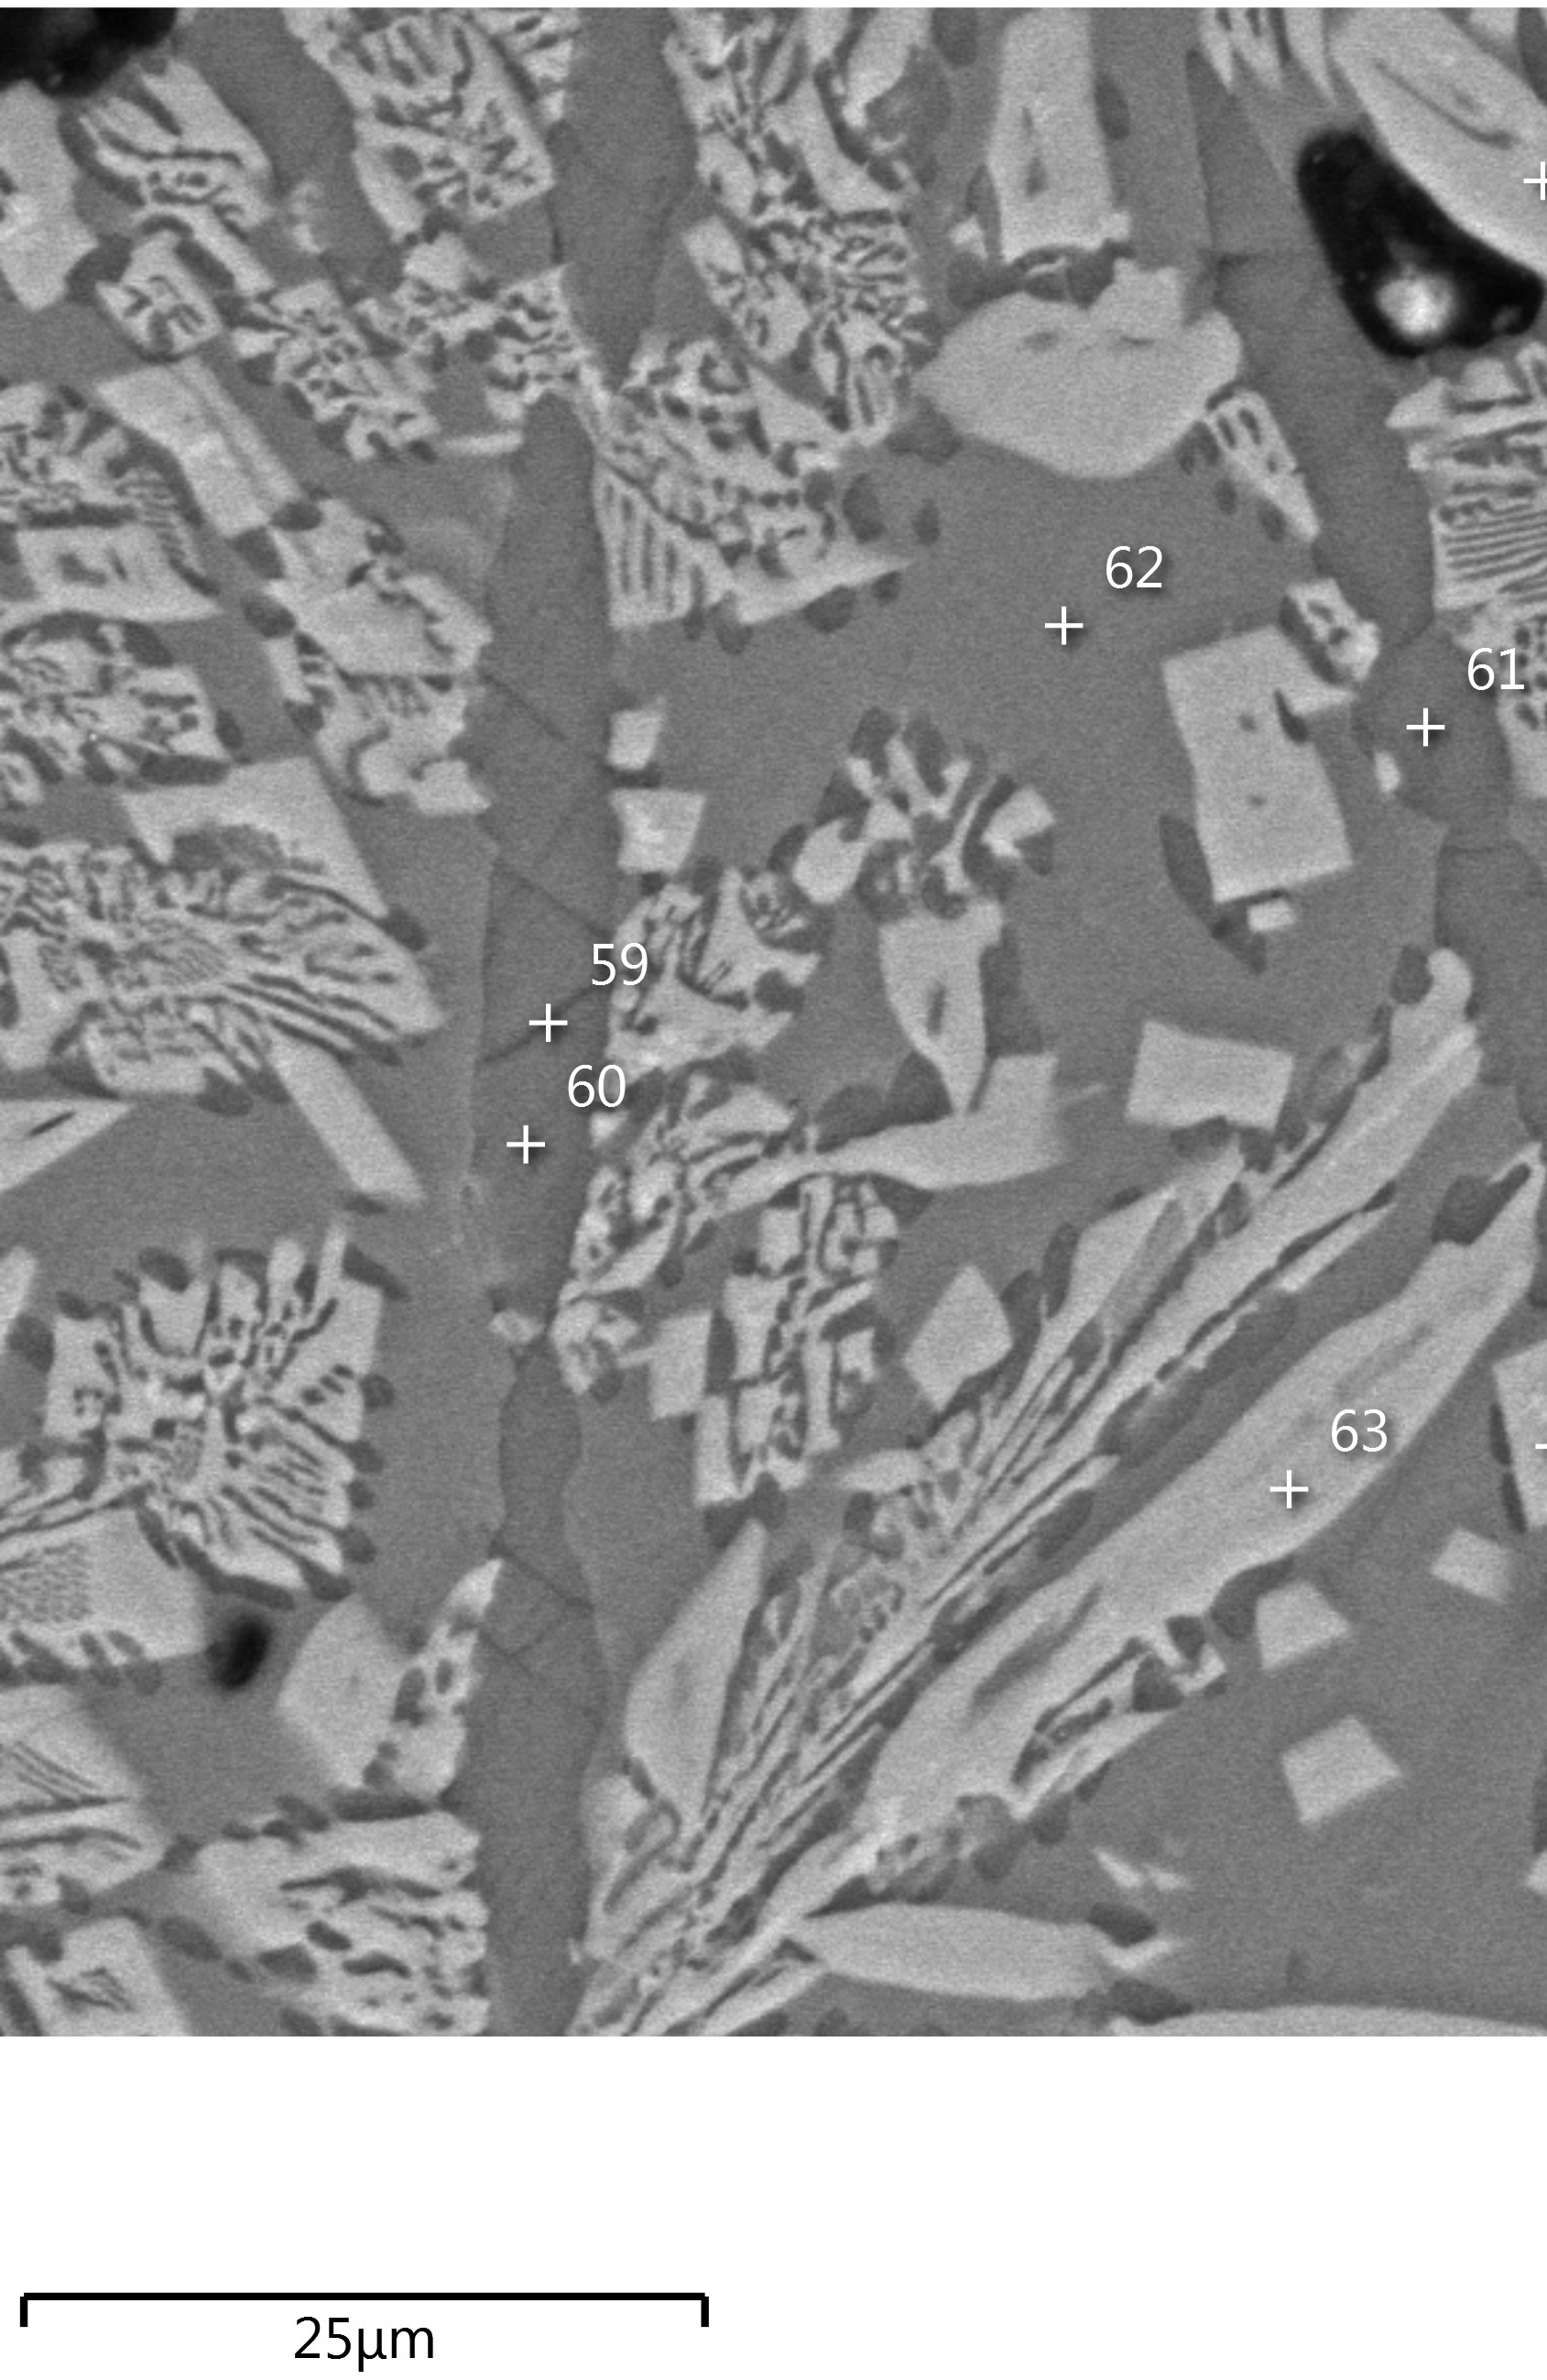 | 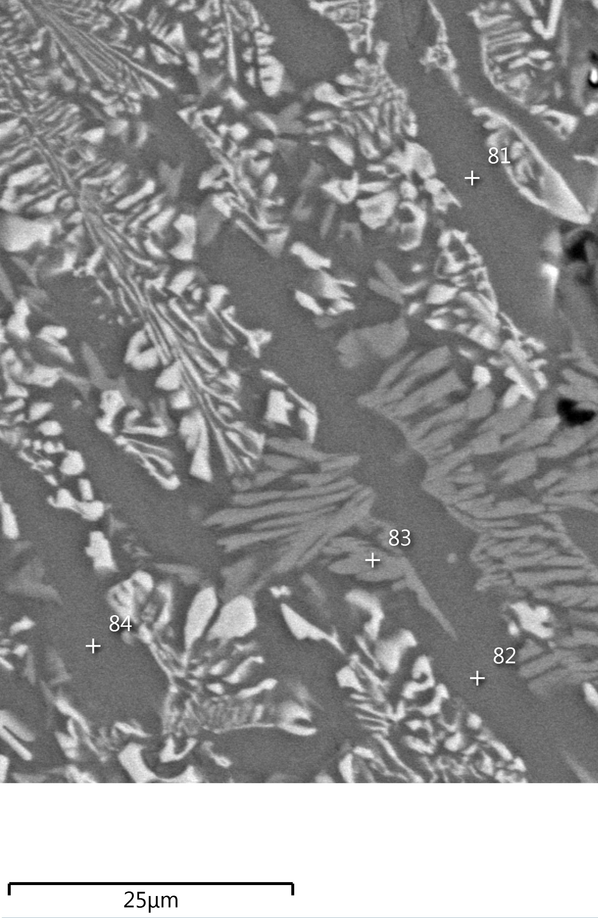
а) | б)
Рис. 1. Микроструктура агломератов, полученных с использованием Бакальского сидерита (а) и серпентинитомагнезита с содержанием 10 % магнезита (б)
_________________________________________________________________
Fig. 1. Sinter microstructure with using Bakal siderite (a) and serpentine-magnesite with 10% magnesite (b)

Шаповалов А.Н., Овчинникова Е.В., Горбунов В.Б.
«Использование магнезиальных флюсов Халиловского месторождения при производстве агломерата»
27.03.2018.
Таблица 5
Химический состав фаз агломератов, полученных с использованием разных магнезиальных флюсов (вес.%)
________________________________________________________________
Table 5. Chemical composition of sinter phases with different magnesia fluxes (wt%)
№ спектра  (рис. 1) | O | Mg | Al | Si | Ca | Fe | Фазовая составляющая
Бакальский сидерит (рисунок 1, а)
59 | 37,97 |  |  | 16,2 | 44,63 | 1,03 | Двухкальциевый силикат
60 | 38,02 |  |  | 16,44 | 43,76 | 1,32 | Двухкальциевый силикат
61 | 37,64 |  |  | 16,36 | 44,3 | 1,47 | Двухкальциевый силикат
62 | 38,74 |  | 2,45 | 18,55 | 24,74 | 12,33 | Стеклофаза низкой основности
63 | 31,89 | 0,4 | 2,02 | 4,67 | 12,09 | 48,93 | Полукальциевый феррит
Серпентинитомагнезит (рисунок 1, б)
81 | 40,16 |  |  | 19,48 | 39,13 | 1,23 | Стеклофаза ранкинитового состава
82 | 39,87 |  |  | 19,84 | 39,24 | 1,05 | Стеклофаза ранкинитового состава
83 | 37,88 |  | 1,96 | 15,73 | 17,72 | 26,28 | Меллилит
84 | 40,5 |  |  | 19,56 | 39,02 | 0,92 | Стеклофаза ранкинитового состава

Шаповалов А.Н., Овчинникова Е.В., Горбунов В.Б.
«Использование магнезиальных флюсов Халиловского месторождения при производстве агломерата»
27.03.2018.

БИБЛИОГРАФИЧЕСКИЙ СПИСОК

- Металлургия чугуна: Учебник для вузов. 3-е изд., перераб. и доп. / Под редакцией Ю.С. Юсфина. – М.: ИКЦ «Академкнига», 2004. – 774 с.
- Основы теории и технологии доменной плавки. / А.Н. Дмитриев, Н.С. Шумаков, JI.И. Леонтьев, О.П. Онорин. – Екатеринбург: УрО РАН, 2005. – 545 с.
- Малышева Т.Я., Долицкая О.А. Петрография и минералогия железорудного сырья: учебное пособие для вузов. – М.: «МИСиС», 2004. – 424 с.
- Grigor'ev, F.F., Chernyatin, A.N., Kopyrin, I.A. et al. Optimizing the content of lime, magnesia, and alumina in blast-furnace slags. Metallurgist (1979) 23: 536-539.
- Fedchenko, V.M., Shparber, L.Y. Slag regime of a blast furnace. Metallurgist (1986) 30: 351-353.
- Александров Л.И. Опыт производства высокоосновного агломерата на фирме «Tata Steel» // Новости черной металлургии за рубежом, 2006. № 4. С. 30-32.
- Крячко Г.Ю., Беляев Ю.В. Влияние состава шлака на работу доменных печей // Черные металлы, 2006. №3. С.17-22.
- Близнюков А.С. Улучшение работы доменных печей путем повышения качества агломерата и задачи на будущее // Новости черной металлургии за рубежом, 2008. № 1. С. 22-27.
- J.S. Shiau, S.H. Liu, C.K. Ho. Effect of Magnesium and Aluminum Oxides on Fluidity of Final Blast Furnace Slag and Its Application. Materials Transactions, Vol. 53, No. 8 (2012) pp. 1449-1455.
- Yao L. , Ren S. , Wang X. , Liu Q. , Dong L. , Yang J., Liu J. (2016), Effect of Al₂O₃, MgO, and CaO/SiO₂ on Viscosity of High Alumina Blast Furnace Slag. Steel research int., 87: 241-249.
- Zhang X., Jiang T., Xue X., Hu B. (2016), Influence of MgO/Al₂O₃ Ratio on Viscosity of Blast Furnace Slag With High Al₂O₃ Content. Steel research int., 87: 87-94.
- Zhang K., Wu S., Huang W., Liu X., Zhu J., Du K. (2015). Effect of MgO on Emergence of Blast Furnace Primary Slag with Comprehensive Furnace Burden. TMS Annual Meeting. 2015. 155-161.
- Kim J., LeeY., Min D., Jung S., Yi S., 2004, Influence of MgO and Al₂O₃ contents on viscosity of blast furnace type slags containing FeO, ISIJ International, vol. 44, no. 8, pp. 1291–1297.
- Nakamoto M., Tanaka T., Lee J., Usui T., 2004, Evaluation of viscosity of molten SiO₂–CaO–MgO– Al₂O₃ slags in blast furnace operation, ISIJ International, vol. 44, no. 12, pp. 2115–2119.
- Logachev G.N., Gostenin V.A., Pishnograev S.N. et al. Mobility of blast-furnace slag. Steel Transl. (2013) 43: 805-807.
- S.C. Panigrahy, M.A.J. Rigaud, J. Dilewijns, The effect of dolomite addition on the properties of sinters produced from a high aluminous iron ore, Steel Res. Int. 1985, Vol. 56, Issue 1, Pages 35–41.
- T. Umadevi, A.K. Roy, P.C. Mahapatra, M. Prabhu, M. Ranjan, Influence of Magnesia on Iron Ore Sinter Properties and Productivity – Use of Dolomite and Dunite, Steel Res. Int. 2009, Vol. 80, Issue 11, Pages 800-807.
- Шаповалов А.Н., Заводяный А.В., Братковский Е.В. Применение серпентинитомагнезитов Халиловского месторождения в агломерационном производстве // Известия вузов. Черная металлургия, 2011. №3. С. 25-29.
- Sh. Raygan, H. Abdizadeh, A. Dabbagh, M. Pourabdoli (2013) Influence of talc additive on cold strength and reducibility of iron ore sinters compared to bentonite, Ironmaking & Steelmaking, 36:4, 273-278.
- T. Umadevi, K. Nelson, P.C. Mahapatra, M. Prabhu, M. Ranjan (2013) Influence of magnesia on iron ore sinter properties and productivity, Ironmaking & Steelmaking, 36:7, 515-520.
- U.S. Yadav, B.D. Pandey, B.K. Das, D.N. Jena (2013) Influence of magnesia on sintering characteristics of iron ore, Ironmaking & Steelmaking, 29:2, 91-95.
- Шаповалов А.Н., Овчинникова Е.В., Майстренко Н.А. Повышение качества подготовки агломерационной шихты к спеканию в условиях ОАО «Уральская Сталь» // Металлург, 2015. №3. С.30-36.
- Широян Д.С., Громова И.В., Элжиркаев Р.А. Изучение возможности переработки серпентинитомагнезитового сырья Халиловского месторождения на сульфат магния // Успехи в химии и химической технологии, 2014. Том XXVIII. № 5. С.122-125.
- Минералы (cправочник). Т.IV., вып. 1: Силикаты со структурой переходной от цепочечной к слоистой, слоистые силикаты (каолиновые минералы, серпентины, пирофиллит, тальк, слюды) / под ред. Ф.В. Чухрова. – М.: Наука, 1992. – 599 c.
- Сравнительный анализ поведения магнийсодержащих материалов Южного Урала при температурах агломерационного процесса / Овчинникова Е.В., Горбунов В.Б., Шаповалов А.Н., Писарев С.А., Дуров Л.Н. // Известия вузов. Черная металлургия. 2016. Том 59. №11. С.814-820.
- Коротич В.И., Фролов Ю.А., Бездежский Г.Н. Агломерация рудных материалов. Научное издание. – Екатеринбург: УГТУ-УПИ, 2003. – 400 с.
- Влияние оксида магния на фазовые превращения и металлургические свойства высокоосновного агломерата / Т.Я.Малышева, Ю.С. Юсфин, М.Ф. Гибадуллин, В.В. Коровушкин, Н.Р. Мансурова, В.А. Гостенин // Сталь. 2006. №10. С.4-6.
- Утков В.А. Высокоосновный агломерат. – М.: Металлургия, 1977. – 156 с.
- Базилевич С.В., Вегман Е.Ф. Агломерация. – М.: Металлургия, 1967. – 368 с.
- Малышева Т.Я., Павлов Р.М. Влияние минералогического состава связок на прочностные свойства агломератов различной основности // Известия высших учебных заведений. Черная металлургия, 2012. №11. С. 6-10.
- T. Li, C. Sun, X. Liu, S. Song, Q. Wang (2017) The effects of MgO and Al₂O₃ behaviours on softening–melting properties of high basicity sinter, Ironmaking & Steelmaking, DOI: 10.1080/03019233.2017.1337263
- Овчинникова Е.В., Шаповалов А.Н., Горбунов В.Б. Особенности поведения MgO в процессе спекания агломератов с использованием бакальских сидеритов // Бюллетень научно-технической и экономической информации «Черная металлургия», 2016. Вып. 11 (1403). С.30-33.

REFERENCES
- Vegman E.F. Zherebin B.P., Pokhvisnev A.N., Yusfin Yu.S., Kurunov I.F., Paren’kov A.E., Chernousov P.I. Metallurgiya chuguna [Cast iron metallurgy]. Yusfin Yu.S. ed. Moskow, Akademkniga, 2004. 774 p. (In Russ.).
- Osnovy teorii i tehnologii domennoy plavki [Basic theory and blast furnace technology] / A.N. Dmitriev, N.S. Shumakov, J.I. Leontev, O.P. Onorin, Ekaterinburg, UrB RAS, 2005. – 545p. (In Russ.). (In Russ.).
- Malysheva T.Ya., Dolickaya O.A. Petrografiya i mineralogiya jelezorudnogo syrya [Petrography and Mineralogy of Iron-ore Raw Materials]. Moscow, MISiS, 2004. 424p. (In Russ.).
- Grigor'ev, F.F., Chernyatin, A.N., Kopyrin, I.A. et al. Optimizing the content of lime, magnesia, and alumina in blast-furnace slags. Metallurgist (1979) 23: 536-539.
- Fedchenko, V.M., Shparber, L.Y. Slag regime of a blast furnace. Metallurgist (1986) 30: 351-353.
- Aleksandrov L.I. Experience in the production of highly basic sinter at the company «Tata Steel» [Opyt proizvodstva vysokoosnovnogo aglomerata na firme «Tata-steel»]. Novosti chernoy metallurgii za rubejom [News of ferrous metallurgy abroad], 2006, no.4, pp.30-32. (In Russ.).
- Kryachko G.U., Belyaev U.V. Effect of slag composition on the operation of blast furnaces [Vliyanie sostava shlaka na rabotu domennyh pechey]. Chernye metally [Ferrous metals]. 2006, no.3, pp.17-22. (In Russ.).
- Bliznukov A.S. Improving the operation of blast furnaces by improving the quality of sinter and future challenges [Uluchshenie raboty domennyh pechey putem povysheniya kachestva aglomerata i zadachi na buduschee]. Novosti chernoy metallurgii za rubejom [News of ferrous metallurgy abroad], 2008, no.1, pp.22-27. (In Russ.).
- J.S. Shiau, S.H. Liu, C.K. Ho. Effect of Magnesium and Aluminum Oxides on Fluidity of Final Blast Furnace Slag and Its Application. Materials Transactions, Vol. 53, No. 8 (2012) pp. 1449-1455.
- Yao L. , Ren S. , Wang X. , Liu Q. , Dong L. , Yang J., Liu J. (2016), Effect of Al₂O₃, MgO, and CaO/SiO₂ on Viscosity of High Alumina Blast Furnace Slag. Steel research int., 87: 241-249.
- Zhang X., Jiang T., Xue X., Hu B. (2016), Influence of MgO/Al₂O₃ Ratio on Viscosity of Blast Furnace Slag With High Al₂O₃ Content. Steel research int., 87: 87-94.
- Zhang K., Wu S., Huang W., Liu X., Zhu J., Du K. (2015). Effect of MgO on Emergence of Blast Furnace Primary Slag with Comprehensive Furnace Burden. TMS Annual Meeting. 2015. 155-161.
- Kim J., LeeY., Min D., Jung S., Yi S., 2004, Influence of MgO and Al₂O₃ contents on viscosity of blast furnace type slags containing FeO, ISIJ International, vol. 44, no. 8, pp. 1291–1297.
- Nakamoto M., Tanaka T., Lee J., Usui T., 2004, Evaluation of viscosity of molten SiO₂–CaO–MgO– Al₂O₃ slags in blast furnace operation, ISIJ International, vol. 44, no. 12, pp. 2115–2119.
- Logachev G.N., Gostenin V.A., Pishnograev S.N. et al. Mobility of blast-furnace slag. Steel Transl. (2013) 43: 805-807.
- S.C. Panigrahy, M.A.J. Rigaud, J. Dilewijns, The effect of dolomite addition on the properties of sinters produced from a high aluminous iron ore, Steel Res. Int. 1985, Vol. 56, Issue 1, Pages 35–41.
- T. Umadevi, A.K. Roy, P.C. Mahapatra, M. Prabhu, M. Ranjan, Influence of Magnesia on Iron Ore Sinter Properties and Productivity – Use of Dolomite and Dunite, Steel Res. Int. 2009, Vol. 80, Issue 11, Pages 800-807.
- Shapovalov A.N., Zavodyanyy A.V., Bratkovskiy E.V. Use of the serpentinite-magnesite ore from Khalilovo deposit at the sinter plant [Primenenie serpentinitomagnezitov halilovskogo mestorojdeniya v aglomeracionnom proizvodstve]. Izvestiya vuzov. Chernaya metallurgiya [Trans. Iron and steel], 2011, no.3, pp.25-29. (In Russ.).
- Sh. Raygan, H. Abdizadeh, A. Dabbagh, M. Pourabdoli (2013) Influence of talc additive on cold strength and reducibility of iron ore sinters compared to bentonite, Ironmaking & Steelmaking, 36:4, 273-278.
- T. Umadevi, K. Nelson, P.C. Mahapatra, M. Prabhu, M. Ranjan (2013) Influence of magnesia on iron ore sinter properties and productivity, Ironmaking & Steelmaking, 36:7, 515-520.
- U.S. Yadav, B.D. Pandey, B.K. Das, D.N. Jena (2013) Influence of magnesia on sintering characteristics of iron ore, Ironmaking & Steelmaking, 29:2, 91-95.
- A.N. Shapovalov, E.V. Ovchinnikova, N.A. Maistrenko, Improving the Preparation of the Charge Used for Sintering at Ural Steel, Metallurgist, Vol.59, No.3, pp.204-211, 2015.
- Shiroyan D.S., Gromova I.V., Elzhirkaev R.A. Izuchenie vozmozhnosti peprerabotki serpentinitomagnezitovogo syr'ya Khalilovskogo mestorozhdeniya na sul'fat magniya [Study opportunities for processing serpentine-magnesite ore deposit Khalilovskij over magnesium sulfat]. Uspekhi v khimii i khimicheskoi tekhnologii [Achievements in Chemistry and Chemical Technology], 2014. Vol. XXVIII. No.5. pp. 122-125. (In Russ.).
- Mineraly (spravochnik) [Minerals (reference book)]. Vol.IV., No. 1: Silikaty so strukturoi perekhodnoi ot tsepochechnoi k sloistoi, sloistye silikaty (kaolinovye mineraly, serpentiny, pirofillit, tal'k, slyudy) [Silicates with structure transforming from chain-type to layer-type. Layer-type silicates (kaoline-type minerals, serpentine, profillite, talcum]. F.V. Chukhrov ed. Moskow: Nauka, 1992. 599 p. (In Russ.).
- Ovchinnikova E.V., Gorbunov V.B., Shapovalov A.N., Pisarev S.A., Durov L.N. Comparative study of the South Urals magnesium materials behavior at the sintering process temperature [Sravnitelnyy analiz povedeniya magniysoderjaschih materialov ujnogo urala pri temperaturah aglomeracionnogo processa]. Izvestiya vuzov. Chernaya metallurgiya [Trans. Iron and steel], 2016, no.11. pp.814-820. (In Russ.).
- Korotich V.I., Frolov Yu.A., Bezdezhskiy G.N. Aglomeratsiya rudnykh materialov [Agglomeration of ore materials]. Ekaterinburg, Ural State Technical University, 2003. 400p. (In Russ.).
- Malysheva T.Ya., Yusfin Yu.S., Gibadullin M.F. et al. Effect of magnesium oxide on phase transformations and metallurgical properties of a highly basic sinter [Vliyanie oksida magniya na fazovye prevrascheniya i metallurgicheskie svoystva vysokoosnovnogo aglomerata]. Stal [Steel], 2006, no.10, pp.4-6. (In Russ.).
- Utkov V.A. Vysokoosnovnyy aglomerat [Highly basic sinter]. Moscow, Metallurgy, 1977. 156p. (In Russ.).
- Bazilevich S.V., Vegman E.F. Aglomeratsiya [Agglomeration]. Moscow, Metallurgy, 1967. 368p. (In Russ.).
- Malysheva T.Ya., Pavlov R.M. Effect of silicate melt mineral composition on the sinter strength with various basicity [Vliyanie mineralogicheskogo sostava svyazok na prochnostnye svoystva aglomeratov razlichnoy osnovnosti]. Izvestiya vuzov. Chernaya metallurgiya [Trans. Iron and steel], 2012, no.11. pp.6-10. (In Russ.).
- T. Li, C. Sun, X. Liu, S. Song, Q. Wang (2017) The effects of MgO and Al2O3 behaviours on softening–melting properties of high basicity sinter, Ironmaking & Steelmaking, DOI: 10.1080/03019233.2017.1337263
- Ovchinnikova E.V., Shapovalov A.N., Gorbunov V.B. Specific features of MgO behavior during sintering with the use of silderites of the Balsky deposit [Osobennosti povedeniya mgo v pro-cesse spekaniya aglomeratov s ispolzovaniem bakalskih sideritov]. Chernaya metallurgiya [Ferrous metallurgy], 2016, no.11(1403). pp.30-33. (In Russ.).

